# Ověření základních principů elektrotechniky

## Úkol měření

1. V rámci domácí přípravy si zopakujte základní principy elektrotechniky. Pozornost věnujte zejména Ohmovu zákonu, Kirchhoffovým zákonům, větám o náhradních zdrojích, principu superpozice.
2. V rámci domácí přípravy si zopakujte problematiku chyb měření, pozornost věnujte zejména chybám měřicích přístrojů a metodickým chybám.
3. Na základě domácí přípravy a následného laboratorního cvičení ověřte platnost Theveninovy věty o náhradním zdroji.
4. V rámci domácí přípravy vypočtěte parametry náhradního obvodu a hodnoty výstupního napětí pro dané hodnoty zátěže.
5. Výsledek zpracujte graficky (srovnejte naměřené hodnoty původního obvodu s naměřenými hodnotami sestaveného modelu).
6. Vypočtené hodnoty srovnejte s naměřenými – zhodnoťte odchylky (chyby) – i graficky.
7. Na základě domácí přípravy a následného laboratorního cvičení ověřte platnost principu superpozice.
8. V rámci domácí přípravy proveďte analýzu obvodu metodou superpozice (vypočtěte dílčí mezivýsledky a výsledek).
9. Vypočtené hodnoty srovnejte s naměřenými - zhodnoťte odchylky (chyby).

## Obecná část

Theveninův teorém hovoří o tom, že lze libovolný obvod nahradit sériovou kombinací náhradních prvků. Tyto náhradní prvky jsou: zdroj napětí naprázdno *U*i a výstupní odpor obvodu *R*i. Původní a náhradní obvod se z hlediska výstupních svorek chovají shodně.

Princip superpozice je použitelný pouze v lineárních obvodech. Zde platí, že je následek součtu příčin roven součtu následků jednotlivých příčin.

Pro určení chyby modelu použijeme definici absolutní chyby jako rozdílu mezi hodnotou zjištěnou v náhradním a původním obvodě:

Rovnice 1

$$\left|{ΔU}_{\text{AB}}\right|=\left|U_{{\text{AB}}_{\text{nahradni}}}−U_{{\text{AB}}_{\text{puvodni}}}\right|$$

Relativní chybu (v %) pak zjistíme vztažením absolutní chyby ke správné hodnotě (zde k hodnotě z původního obvodu), násobením 100:

Rovnice 2

$$\left|{δU}_{\text{AB}}\right|=\frac{\left|{ΔU}_{\text{AB}}\right|}{U_{{\text{AB}}_{\text{puvodni}}}}∗\text{100}$$

Analogickým způsobem pak budeme postupovat také u principu superpozice. Hodnotu absolutní chyby budeme definovat jako rozdíl součtu napětí z dílčích obvodů a původního kompletního obvodu. Relativní chybu taktéž obdržíme analogickým postupem k výše uvedenému.

## Schéma zapojení

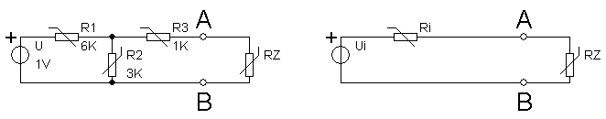

Obrázek 1: Ověření Theveninova teorému

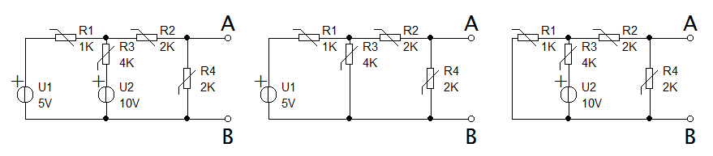

Obrázek 2: Ověření principu superpozice

## Postup měření

### Ověření Theveninova teorému

1. Zapojíme odporový obvod dle prvního schématu pro ověření Theveninova teorému, na odporových dekádách nastavíme příslušné hodnoty odporů.
2. Měření výstupního napětí provedeme pro 10 hodnot zatěžovacího odporu nastavovaného na dekádě. Naměřené hodnoty zapisujeme do tabulky.
3. Zapojíme odporový obvod dle druhého schématu, na odporové dekádě nastavíme (v rámci domácí přípravy vypočtenou) hodnotu vnitřního odporu a hodnotu vnitřního napětí na regulovatelném zdroji napětí.
4. Měření výstupního napětí provedeme pro stejných 10 hodnot zatěžovacího odporu nastavovaného na dekádě. Naměřené hodnoty zapisujeme do tabulky.
5. V rámci následného vypracování protokolu provedeme srovnání a vyhodnocení výsledků prostřednictvím výpočtu chyb a grafického zpracování naměřených a vypočtených dat.

### Ověření principu superpozice

1. Zapojíme odporový obvod dle prvního schématu pro ověření principu superpozice, na odporových dekádách nastavíme příslušné hodnoty odporů, na zdrojích napětí nastavíme předepsané hodnoty. Změříme napětí mezi body A, B, zapíšeme do tabulky.
2. Napětí mezi body A, B určíme podle principu superpozice jako součet příspěvků od jednotlivých zdrojů (druhý zdroj je vždy nahrazen zkratem – 2. a 3. schéma pro ověření principu superpozice). Oba zdroje postupně nahradíme zkratem a pokaždé změříme napětí mezi body A, B a zapíšeme do tabulky.
3. Provedeme srovnání a vyhodnocení výsledků prostřednictvím výpočtu chyb. Počítáme ze sloupců v tabulce naměřených hodnot.

## Otázky

1. Vysvětlete, co říká Nortonova věta, jaký má numerický vztah Nortonův model k Theveninově modelu?
2. Jaké okolnosti ovlivňují věrnost modelů dle Theveninova nebo Nortonova teorému ve vztahu k původním obvodům?
3. Jaké důsledky by mělo použití principu superpozice v nelineárním obvodě? Jakým způsobem se těmto důsledkům bráníme?
4. Jaké metody používáme pro řešení nelineárních obvodů?
5. Srovnejte použitelnost jednotlivých známých metod pro řešení elektrických obvodů.
6. Jmenujte veličiny tvořící analogie mezi elektrostatickým, proudovým a magnetickým polem.

## Tabulky naměřených hodnot

Tabulka 1: Ověření Theveninova teorému

| ***R*z (k)** | ***U*AB (V) původní obvod** | ***U*AB (V) náhradní obvod** |
| --- | --- | --- |
| **1** |  |  |
| **2** |  |  |
| **5** |  |  |
| **10** |  |  |
| **20** |  |  |
| **50** |  |  |
| **100** |  |  |
| **500** |  |  |
| **999** |  |  |
| **bez zátěže** |  |  |

Poznámka: Uvědomte si, co znamená, že obvod pracuje „bez zátěže“!

Poznámka: Náhradní obvod byl napájen napětím: *U*i_skutečné = ………. V.

Tabulka 2: Ověření principu superpozice

|  |  |  |  |
| --- | --- | --- | --- |
|  | **Kompletní obvod** | ***UAB_*1** | ***UAB_*2** |
| ***U*AB (V)** |  |  |  |

## Výpočty a odvození

### Ověření Theveninova teorému

Vypočtení parametrů náhradního modelu:

$$U_{i}=U∗\frac{R_{2}}{R_{1}+R_{2}}=1∗\frac{3}{6+3}=0,\overline{33}\left(V\right)$$

$$R_{i}=\frac{R_{1}∗R_{2}}{R_{1}+R_{2}}+R_{3}=\frac{6∗3}{6+3}+1=3\left(kΩ\right)$$

Pro vybranou hodnotu zátěže *Rz* = 20(kΩ) proveďte kontrolní dosazení a vypočtěte výstupní napětí:

* pro původní obvod:
$$U_{\text{AB}}=I_{3}∗R_{Z}=∗20∗{10}^{3}=\left(V\right)$$

* pro náhradní obvod:

$$U_{\text{AB}}=\frac{R_{Z}}{R_{Z}+R_{i}}∗U_{i}=\frac{20∗{10}^{3}}{20∗{10}^{3}+3∗{10}^{3}}∗0,3333=0,2899\left(V\right)$$

### Chyby Theveninova modelu

Pro vybranou (stejnou jako výše) hodnotu zátěže *Rz* = ……….(……) proveďte kontrolní dosazení a vypočtěte chybu výstupního napětí:

* absolutní chyba:
$$\left|{ΔU}_{\text{AB}}\right|=\left|U_{{\text{AB}}_{\text{nahradni}}}−U_{{\text{AB}}_{\text{puvodni}}}\right|=\left|\text{.}\text{.}\text{.}\text{.}\text{.}\text{.}\text{.}\text{.}\text{.}\text{.}\text{.}\text{.}\text{.}\text{.}\text{.}−\text{.}\text{.}\text{.}\text{.}\text{.}\text{.}\text{.}\text{.}\text{.}\text{.}\text{.}\text{.}\text{.}\text{.}\text{.}\right|=\text{.}\text{.}\text{.}\text{.}\text{.}\text{.}\text{.}\text{.}\text{.}\left(\text{.}\text{.}\text{.}\text{.}\text{.}\text{.}\right)$$

* relativní chyba:

$$\left|{δU}_{\text{AB}}\right|=\frac{\left|{ΔU}_{\text{AB}}\right|}{U_{{\text{AB}}_{\text{puvodni}}}}∗\text{100}=\frac{\text{.}\text{.}\text{.}\text{.}\text{.}\text{.}\text{.}\text{.}\text{.}\text{.}\text{.}\text{.}\text{.}\text{.}\text{.}\text{.}}{\text{.}\text{.}\text{.}\text{.}\text{.}\text{.}\text{.}\text{.}\text{.}\text{.}\text{.}\text{.}\text{.}\text{.}\text{.}\text{.}}∗\text{100}=\text{.}\text{.}\text{.}\text{.}\text{.}\text{.}\text{.}\text{.}\text{.}\text{.}\text{.}\text{.}\left(\text{.}\text{.}\text{.}\text{.}\text{.}\text{.}\right)$$

Pro ilustraci také vypočtěte absolutní a relativní chybu napájecího napětí v modelu:

* absolutní chyba:
$$\left|{ΔU}_{i}\right|=\left|U_{i_{\text{skutecne}}}−U_{i_{\text{vypoctene}}}\right|=\left|\text{.}\text{.}\text{.}\text{.}\text{.}\text{.}\text{.}\text{.}\text{.}\text{.}\text{.}\text{.}\text{.}\text{.}\text{.}−\text{.}\text{.}\text{.}\text{.}\text{.}\text{.}\text{.}\text{.}\text{.}\text{.}\text{.}\text{.}\text{.}\text{.}\text{.}\right|=\text{.}\text{.}\text{.}\text{.}\text{.}\text{.}\text{.}\text{.}\text{.}\left(\text{.}\text{.}\text{.}\text{.}\text{.}\text{.}\right)$$

* relativní chyba:

$$\left|{δU}_{i}\right|=\frac{\left|{ΔU}_{i}\right|}{U_{i_{\text{skutecne}}}}∗\text{100}=\frac{\text{.}\text{.}\text{.}\text{.}\text{.}\text{.}\text{.}\text{.}\text{.}\text{.}\text{.}\text{.}\text{.}\text{.}\text{.}\text{.}}{\text{.}\text{.}\text{.}\text{.}\text{.}\text{.}\text{.}\text{.}\text{.}\text{.}\text{.}\text{.}\text{.}\text{.}\text{.}\text{.}}∗\text{100}=\text{.}\text{.}\text{.}\text{.}\text{.}\text{.}\text{.}\text{.}\text{.}\text{.}\text{.}\text{.}\left(\text{.}\text{.}\text{.}\text{.}\text{.}\text{.}\right)$$

### Ověření principu superpozice

* dílčí obvod - zdroj U2 nahrazen zkratem:
* dílčí obvod - zdroj U1 nahrazen zkratem:
$$U_{{\text{AB}}_{2}}=\text{.}\text{.}\text{.}\text{.}\text{.}\text{.}\text{.}\text{.}\text{.}\text{.}\text{.}\text{.}\text{.}\text{.}\text{.}\text{.}\text{.}\text{.}\text{.}\text{.}\text{.}\text{.}\text{.}\text{.}\text{.}\text{.}\text{.}\text{.}\text{.}\text{.}\text{.}\text{.}\text{.}\text{.}\text{.}\text{.}\text{.}\text{.}\text{.}\text{.}\text{.}\text{.}\text{.}\text{.}\text{.}\text{.}\text{.}\text{.}\text{.}\text{.}\text{.}\text{.}\text{.}\text{.}\text{.}\text{.}\text{.}\text{.}\text{.}\text{.}\text{.}\text{.}\text{.}\text{.}\text{.}\text{.}\text{.}=\text{.}\text{.}\text{.}\text{.}\text{.}\text{.}\text{.}\text{.}\text{.}\text{.}\text{.}\text{.}\left(\text{.}\text{.}\text{.}\text{.}\text{.}\text{.}\right)$$

* kompletní obvod:

$$U_{{\text{AB}}_{\text{kompletni}}}=\text{.}\text{.}\text{.}\text{.}\text{.}\text{.}\text{.}\text{.}\text{.}\text{.}\text{.}\text{.}\text{.}\text{.}\text{.}\text{.}\text{.}\text{.}\text{.}\text{.}\text{.}\text{.}\text{.}\text{.}\text{.}\text{.}\text{.}\text{.}\text{.}\text{.}\text{.}\text{.}\text{.}\text{.}\text{.}\text{.}\text{.}\text{.}\text{.}\text{.}\text{.}\text{.}\text{.}\text{.}\text{.}\text{.}\text{.}\text{.}\text{.}\text{.}\text{.}\text{.}\text{.}\text{.}\text{.}\text{.}\text{.}\text{.}\text{.}\text{.}\text{.}\text{.}\text{.}\text{.}\text{.}\text{.}\text{.}=\text{.}\text{.}\text{.}\text{.}\text{.}\text{.}\text{.}\text{.}\text{.}\text{.}\text{.}\text{.}\left(\text{.}\text{.}\text{.}\text{.}\text{.}\text{.}\right)$$

### Chyby modelu superpozicí

* absolutní chyba:
$$\left|{ΔU}_{\text{AB}}\right|=\left|{ΔU}_{{\text{AB}}_{1}}\right|+\left|{ΔU}_{{\text{AB}}_{2}}\right|+\left|{ΔU}_{{\text{AB}}_{\text{kompletní}}}\right|=\text{.}\text{.}\text{.}\text{.}\text{.}\text{.}\text{.}\text{.}\text{.}\text{.}+\text{.}\text{.}\text{.}\text{.}\text{.}\text{.}\text{.}\text{.}\text{.}\text{.}\text{.}+\text{.}\text{.}\text{.}\text{.}\text{.}\text{.}\text{.}\text{.}\text{.}\text{.}\text{.}\text{.}=\text{.}\text{.}\text{.}\text{.}\text{.}\text{.}\text{.}\text{.}\text{.}\left(\text{.}\text{.}\text{.}\text{.}\text{.}\text{.}\right)$$

* relativní chyba:

$$\left|{δU}_{\text{AB}}\right|=\frac{\left|{ΔU}_{\text{AB}}\right|}{U_{{\text{AB}}_{\text{kompletni}}}}∗\text{100}=\frac{\text{.}\text{.}\text{.}\text{.}\text{.}\text{.}\text{.}\text{.}\text{.}\text{.}\text{.}\text{.}\text{.}\text{.}\text{.}\text{.}}{\text{.}\text{.}\text{.}\text{.}\text{.}\text{.}\text{.}\text{.}\text{.}\text{.}\text{.}\text{.}\text{.}\text{.}\text{.}\text{.}}∗\text{100}=\text{.}\text{.}\text{.}\text{.}\text{.}\text{.}\text{.}\text{.}\text{.}\text{.}\text{.}\text{.}\left(\text{.}\text{.}\text{.}\text{.}\text{.}\text{.}\right)$$

## Tabulky vypočtených hodnot

Tabulka 3: Ověření Theveninova teorému

| ***R*z (k)** | ***U*AB (V) původní obvod** | ***U*AB (V) náhradní obvod** |
| --- | --- | --- |
| **1** |  | 0,0833 |
| **2** |  | 0,1333 |
| **5** |  | 0,2083 |
| **10** |  | 0,2564 |
| **20** |  | 0,2899 |
| **50** |  | 0,3145 |
| **100** |  | 0,3236 |
| **500** |  | 0,3313 |
| **999** |  | 0,3323 |
| **bez zátěže** |  | 0,0000 |

Poznámka: Uvědomte si, co znamená, že obvod pracuje „bez zátěže“!

Tabulka 4: Ověření principu superpozice

|  |  |  |  |
| --- | --- | --- | --- |
|  | **Kompletní obvod** | ***UAB_*1** | ***UAB_*2** |
| ***U*AB (V)** | 0,625 |  |  |

Tabulka 5: Absolutní a relativní chyba realizovaného Theveninova modelu

| ***R*z (k)** | ***U*AB (mV)** | ***U*AB (……)** |
| --- | --- | --- |
| **1** |  |  |
| **2** |  |  |
| **5** |  |  |
| **10** |  |  |
| **20** |  |  |
| **50** |  |  |
| **100** |  |  |
| **500** |  |  |
| **999** |  |  |
| **bez zátěže** |  |  |

Tabulka 6: Absolutní a relativní chyba realizace metody superpozice

|  |  |
| --- | --- |
| **UAB (mV)** | **UAB (……)** |
|  |  |

## Grafické závislosti

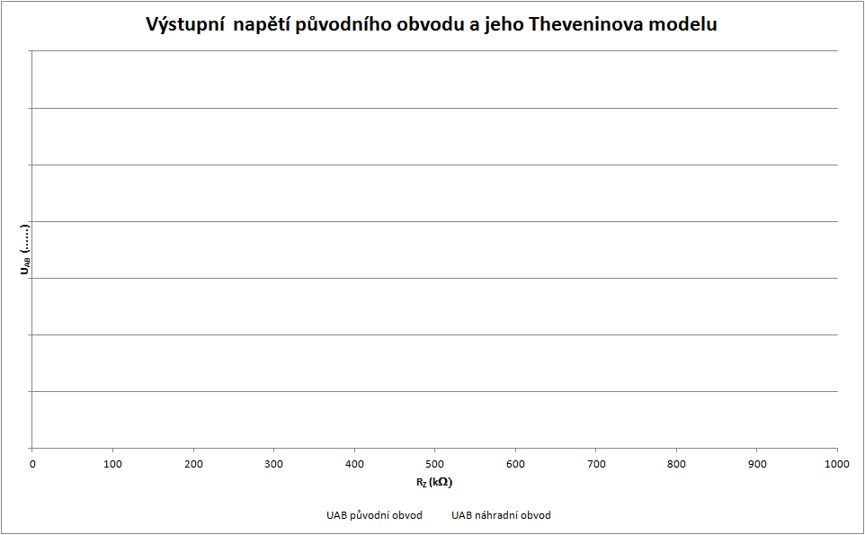

Obrázek 3: Závislost svorkového napětí na hodnotě zatěžovacího odporu

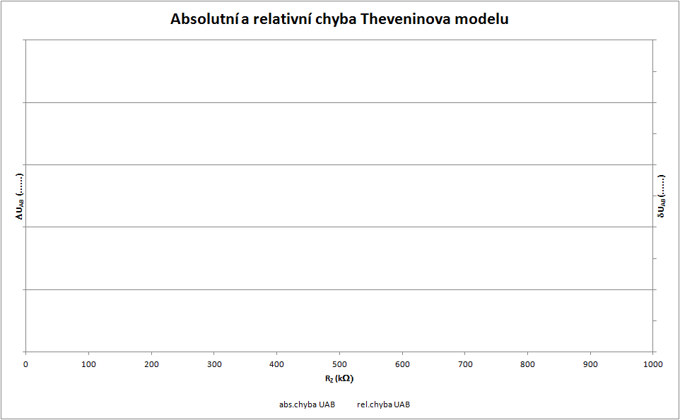

Obrázek 4: Chyby Theveninova modelu

## Odpovědi na otázky

1. ………………………………………………………………………………………………………………………………………………………………………………………………………………………………………………………………………………………………………………………………………………………………………………………………………………………………………………
2. ………………………………………………………………………………………………………………………………………………………………………………………………………………………………………………………………………………………………………………………………………………………………………………………………………………………………………………
3. ………………………………………………………………………………………………………………………………………………………………………………………………………………………………………………………………………………………………………………………………………………………………………………………………………………………………………………
4. ………………………………………………………………………………………………………………………………………………………………………………………………………………………………………………………………………………………………………………………………………………………………………………………………………………………………………………
5. ………………………………………………………………………………………………………………………………………………………………………………………………………………………………………………………………………………………………………………………………………………………………………………………………………………………………………………
6. ………………………………………………………………………………………………………………………………………………………………………………………………………………………………………………………………………………………………………………………………………………………………………………………………………………………………………………

## Závěr

……………………………………………………………………………………………………………………………………………………………………………………………………………………………………………………………………………………………………………………………………………………………………………………………………………………………………………………………………………………………………………………………………………………………………………………………………………………………………………………………………………………………………………………………………………………………………………………………………………………………………………………………………………………………………………………………………………………………………………………………………………………………………………………………………………………………………………………………………………………………………………………………………………………………………………………………………………………………………………………………………………………………………………………………………………………………………………………………………………………………………………………………………………………………………………………………………………………………………

## Informační prameny použité pro zpracování protokolu

1. ……………………………………………………………………………………………………………………………………………
2. ……………………………………………………………………………………………………………………………………………
3. ……………………………………………………………………………………………………………………………………………
4. ……………………………………………………………………………………………………………………………………………
5. ……………………………………………………………………………………………………………………………………………
6. ……………………………………………………………………………………………………………………………………………

|  |  |
| --- | --- |
| **Datum vypracování:** |  |
| **Čestné prohlášení:** | **Prohlašuji, že jsem protokol zpracoval samostatně, veškeré použité prameny jsem uvedl ve stati „Informační prameny použité pro zpracování protokolu“.** |
| **Podpis studenta:** |

## Použité přístroje

|  |  |  |  |  |
| --- | --- | --- | --- | --- |
| ***Přístroj*** | ***Typ*** | ***Výrobní číslo*** | ***Inventární číslo*** | ***Poznámka*** |
| Napájecí zdroj |  |  | 00988 |  |
| Voltmetr |  |  | DHM-EL-12 |  |
| Moduly | Module board 10 |  | DHM-EL-12 |  |
|  | Odporová dekáda |  | 331/2020 |  |
|  | Odporová dekáda |  | DHM-EL-12 |  |
|  | Odporová dekáda |  |  |  |
|  | Diskrétní prvky |  |  | rezistory 1K + 5K |
|  | Program. DC Suply |  | 330/2020 |  |
|  | Component Board |  | DHM-EL-12 |  |
| Propojovací kabely |  |  |  |  |

## Hodnocení

|  |  |  |  |
| --- | --- | --- | --- |
| ***Etapa hodnocení úlohy*** | ***Bodovaná část*** | ***Maximální počet bodů*** | ***Získané body*** |
| Samostatná příprava | Ústní přezkoušení z měřené problematiky[1] | 10 |  |
| Měření v laboratoři | Zapojování schémat, průběh měření | 5 |  |
| Konzultace | Nepovinná, proběhla dne:……………….[2] | 5 |  |
| Zpracování protokolu | Úpravnost, struktura protokolu | 5 |  |
| Výpočty (dosazení, výsledky, jednotky) | 5 |  |
| Tabulky | 5 |  |
| Grafy (popis os, měřítko, vlastní graf) | 15 |  |
| Odpovědi na otázky | 10 |  |
| Závěr | 10 |  |
|  | Obhajoba[3] | 30 |  |
| ***Celkové hodnocení*** | ***protokolu o laboratorním cvičení*** | ***100*** |  |

|  |  |
| --- | --- |
| ***Přiřazení klasifikace*** | |
| ***Počet získaných bodů*** | ***Hodnocení***[4] |
| ***řádný termín*** |  |
| 0 až 49 | 5 |
| 50 až 60 | 4 |
| 61 až 70 | 3 |
| 71 až 85 | 2 |
| 86 až 100 | 1 |
| ***Uzavření klasifikace protokolu dne: ……………………… Podpis: ………………………*** | |

## Poznámky

Zde proveďte odvození potřebných výpočtů:

### Ověření Theveninovy věty

Odvození výstupního napětí původního obvodu:

### Ověření principu superpozice

Odvození svorkových napětí:

* dílčí obvod - zdroj U2 nahrazen zkratem:
* dílčí obvod - zdroj U1 nahrazen zkratem:
* kompletní obvod:

1. Ústní přezkoušení prověřuje připravenost studenta. Nepřipravený student získá 0 bodů, obdrží náhradní práci, laboratorní úlohu měří po dohodě s vyučujícím v náhradním termínu. Pro náhradní termíny zůstává bodový stav 0, připravenost je již jen podmínkou k připuštění studenta k vlastnímu měření. Termín pro odevzdání protokolu se počítá od řádného termínu laboratorního cvičení.
2. Údaj v kolonce získané body platí pouze s vyplněním data, kdy konzultace proběhla, vyučující potvrdil konzultaci svým podpisem.
3. Obhajoba je ústní (s přípravou) nebo písemná, povinná. Student, který neprokáže znalost problematiky, nezískává body, úloha je hodnocena **NEDOSTATEČNĚ!**
4. V případě neuzavření klasifikace protokolu v řádném termínu je postupováno dle pravidel pro odevzdávání protokolů, jejichž znalost student potvrdil svým podpisem.